Miejscowość: | Bełżyce, | dnia | 26.06.2023
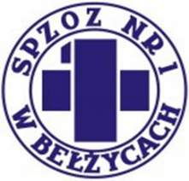

Zamawiający
Samodzielny Publiczny Zakład Opieki Zdrowotnej Nr 1 w Bełżycach
ul. Przemysłowa 44
24-200 Bełżyce
INFORMACJA Z OTWARCIA OFERT
Nazwa zamówienia: | „Usługi pralnicze”.
Numer postępowania | ZP/UP-2/25/2023
Tryb postępowania: | PL - Tryb Podstawowy (art. 275)
Link do postępowania: | https://platformazakupowa.pl/transakcja/781233

Działając na mocy art. 222 ustawy z 11 września 2019 r. – Prawo zamówień publicznych, zwanej dalej ustawą Pzp, Zamawiający zawiadamia, że:

1. | Otwarcie ofert odbyło się w  dniu | 26-06-2023 | godz. | 09:15:00 | w | Platforma Zakupowa
l.p. | Nazwa (firma) Wykonawcy  Adres/siedziba Wykonawcy | Łączna cena brutto (zł)
1. | EKO-STYL RENTAL Sp. z o.o. Spółka komandytowa  ul. Spółdzielcza 13 b, 37-300 Leżajsk, NIP: 8161644250 | 216 972,00

